Überdachung Siegen S28 als Bausatz

WSM - Walter Solbach Metallbau

Eigenschaften

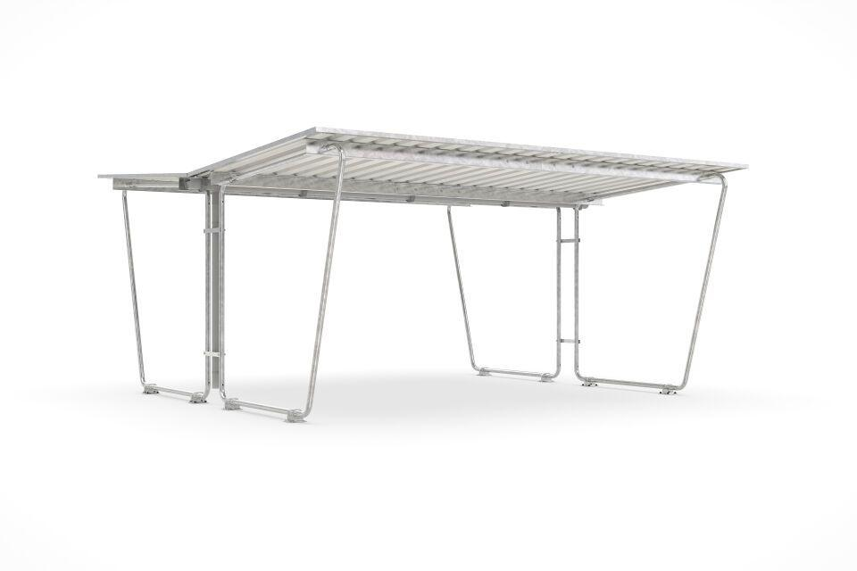

Dachform

Pultdach

Farbton

silber

Montageart

Bodenmontage

Oberfläche

feuerverzinkt

Werkstoff

Stahl

Breite (mm)

4.300,00

Höhe (mm)

2.250,00

Tiefe (mm)

4.660,00

Anzahl Seitenteile

2

Dacheindeckung

Trapezblech

Durchmesser Rohr (mm)

50,00

Fläche (m²)

19,80

Gewicht (kg)

411,00

Schneelast (kN/m²)

0,75

Fassungsvermögen - Europaletten (EPAL)

15

Fassungsvermögen - Müllcontainer (1100l nebe Falseander)

3

Fassungsvermögen - Mülltonnen (120l nebe Falseander)

8

Lichte Breite (mm)

4250

Lichte Höhe (mm)

2000

Lichte Tiefe (mm)

4660

Überpflasterung

Nein